INFORMACE ke zkoušce– 14. 5. 2024, v 17h, doma
V testu vybíráte 1 správnou odpověď (takže pro některé tipovací soutěž:)). Odpovědi nikam neukládáte ani mi neposíláte!!! Odpovědi jen označíte v testu a test se po skončení "sám" odešle... Test bude možné napsat 14. 5. 2024, v 17h, doma. NIKAM SE NEPŘIHLAŠUJETE!!!
Výsledky budou v Excelovském souboru v IS.
ADRESA ZKOUŠKY:
http://www.opf.slu.cz/kmme/zkousky
Tuto adresu zapíšete do jakéhokoliv webového prohlížeče (Firefox, Internet Explorer, Chrome). Adresa musí být zadána malými písmeny. Po jejím zadání se zobrazí přihlašovací formulář:
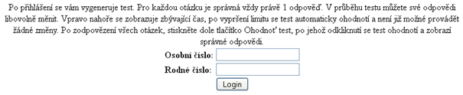
Do prvního políčka zadáte své UČO (které najdete v IS) jako heslo uvedete své rodné číslo bez lomítka.
Po přihlášení se automaticky vygeneruje test a začíná běžet čas. Na test máte 55 minut (zbývající čas se zobrazuje vlevo nahoře):
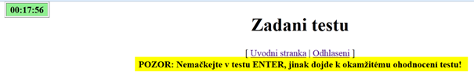
Na stránce nesmíte mačkat ENTER jinak se test ukončí!!!
U otázky č. 1 je častý dotaz, kde je excelovský soubor, musíte kliknout na text “TOHOTO SOUBORU”:
Po uplynutí času se test automaticky odešle a uvidíte, kolik máte bodů a správné odpovědi. Pokud chcete ukončit test dříve, kliknete dole na tlačítko “OK – Ohodnot test”:
Jakmile si prohlédnete výsledky, stačí zavřít okno prohlížeče. Výsledky se automaticky uloží na server, takže není třeba nic zapisovat.

